第9章 查找

单项选择题
1.顺序查找法适合于存储结构为 的线性表。
A. 散列存储 B. 顺序存储或链接存储
C. 压缩存储 D. 索引存储
2.对线性表进行 折半查找时，要求线性表必须 。
A. 以顺序方式存储 B. 以顺序方式存储，且结点按关键字有序排列
C. 以链接方式存储 D. 以链接方式存储，且结点按关键字有序排列
3.采用顺序查找方法查找长度为n的线性表时，每个元素的平均查找长度为 。
A. n B. n/2 C. (n+1)/2 D. (n-1)/2
4.采用折半查找方法查找长度为n的线性表时，每个元素的平均查找长度为 。
A. O(n²) B. O(nlog₂n) C. O(n) D. O (log₂n)
5.折半查找和二叉排序树的时间性能 。
A. 相同 B. 不相同
6.有一个有序表为｛1，3，9，12，32，41，45，62，75，77，82，95，100｝，当用折半查找值为82的结点时， 次比较后查找成功。
A. 1 B. 2 C. 4 D. 8
{1，3，9，12，32，41，45，62，75，77，82，95，100} 一共13个数，折半取中间第7个数，注:（1+13）/2=7。第一次比较即82与第7个数45比较。45＜82，取45右边的第一个数至最后一个数的数列进行折半。此时折半取第10个数，注:（8+13）/2=10。第二次比较即82与第10个数77比较。77＜82，取77右边第一个数至最后一个数的数列进行折半。此时折半取第12个数，注:（11+13）/2=12。第三次比较即82与第12个数95比较。95＞82，取95左边第一个数至77右边第一个数即82进行折半，此时82=82。折半完毕。

7.设哈希表长m=14，哈希函数H(key)=key%11。表中有4个结点：
addr(15)=4
addr(38)=5
addr(61)=6
addr(84)=7
其余地址为空
如用二次探测再散列处理冲突，关键字为49的结点的地址是 。
A. 8 B. 3 C. 5 D. 9
8.有一个长度为12的有序表，按（按折半）查找法对该表进行查找，在表内各元素等概率情况下查找成功所需的平均比较次数为 。
A. 35/12 B. 37/12 C. 39/12 D. 43/12

9.采用分块查找时，若线性表中共有625个元素，查找每个元素的概率相同，假设采用顺序查找来确定结点所在的块时，每块应分 个结点最佳。
A. 10 B. 25 C. 6 D. 625
10.如果要求一个线性表既能较快地查找，又能适应动态变化的要求，可以采用 查找方法。
A. 分块 B. 顺序 C. 折半 D. 散列
11.设二叉排序树中关键字由1至1000的整数构成，现要查找关键字为363的结点，下述关键字序列哪一个不可能是在二叉排序树上查找到的序列？
（a）2,252,401,398,330,344,397,363;
（b）924,220,911,244,898,258,362,363
（c）925,202,911,240,912,245,363
（d）2,399,387,219,266,382,381,278,363
查完911，因为911＞363，所以后面不可能再查到比911大的数，也就是912出现的有问题

填空题
1.顺序查找法的平均查找长度为 (n+1)/2；折半查找法的平均查找长度为 log2(n+1)-1 ；分块查找法（以顺序查找确定块）的平均查找长度为log2(n/s+s) + 1 ；分块查找法（以二分查找确定块）的平均查找长度为 log2(n/s+1) + (s)/2 。
2.在各种查找方法中，平均查找长度与结点个数n无关的查找方法是 散列查找法 。
3.折半查找的存储结构仅限于 顺序存储结构，且是 有序的 。
4.在分块查找方法中，首先查找 索引 ，然后再查找相应的 块 。
5.长度为255的表，采用分块查找法，每块的最佳长度是 15 。
6.在散列函数H(key)=key%p中，p应取 素数 。
7.假设在有序线性表A[1..20]上进行折半查找，则比较一次查找成功的结点数为 1 ，则比较二次查找成功的结点数为 2 ，则比较三次查找成功的结点数为 4 ，则比较四次查找成功的结点数为 8 ，则比较五次查找成功的结点数为 5 ，平均查找长度为 3.7 。
8.对于长度为n的线性表，若进行顺序查找，则时间复杂度为 O(n) ；若采用折半法查找，则时间复杂度为 O(log2n) ；若采用分块查找（假设总块数和每块长度均接近n^{1/2}），则时间复杂度为 O(n^{1/2}) 。

问答题
- 假设按下述递归方法进行顺序表的查找：若表长<=10，则进行顺序查找，否则进行折半查找。试画出对表长n=50的顺序表进行上述查找时，描述该查找的判定树，并求出在等概率情况下查找成功的平均查找长度。
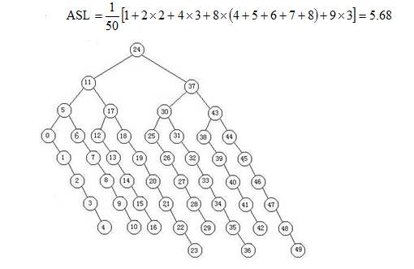
- 画出对长度为10的有序表进行折半查找的判定树，并求其等概率时查找成功的平均查找长度。
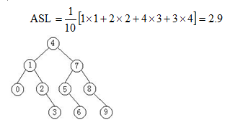

- 可以生成如下二叉排序树的关键字的初始排列有几种？请写出其中的任意5个。

5
7
6
4
2
1
3
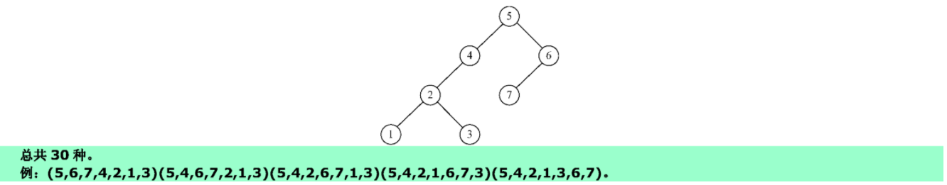
首先第一个肯定是5，然后我们考虑插入的偏序关系，
-- 4-- 2--1--3
-- 4--2--3 --1
7--6
这个偏序关系是不能改变的

假设我们任选一条左边的链条

--4--2--1--3--

那么7和6可以任意插入其中，但也要保证7,6的偏序关系不变。那么先确定7，如果7在4之前，6有五个可插入的位置，7在4,2之间，则6有四种可插入的位置，以此类推。

这条链总共就有5+4+3+2+1=15种，另外左边有两种可选链条，即2*15=30种。

- 选取哈希函数H（k）=（3k）MOD11。用开放定址法处理冲突，di=I（（7k）MOD10+1）（i=1，2，3，……）。试在0~10的散列地址空间中对关键字序列（22，41，53，46，30，13，01，67）造哈希表。
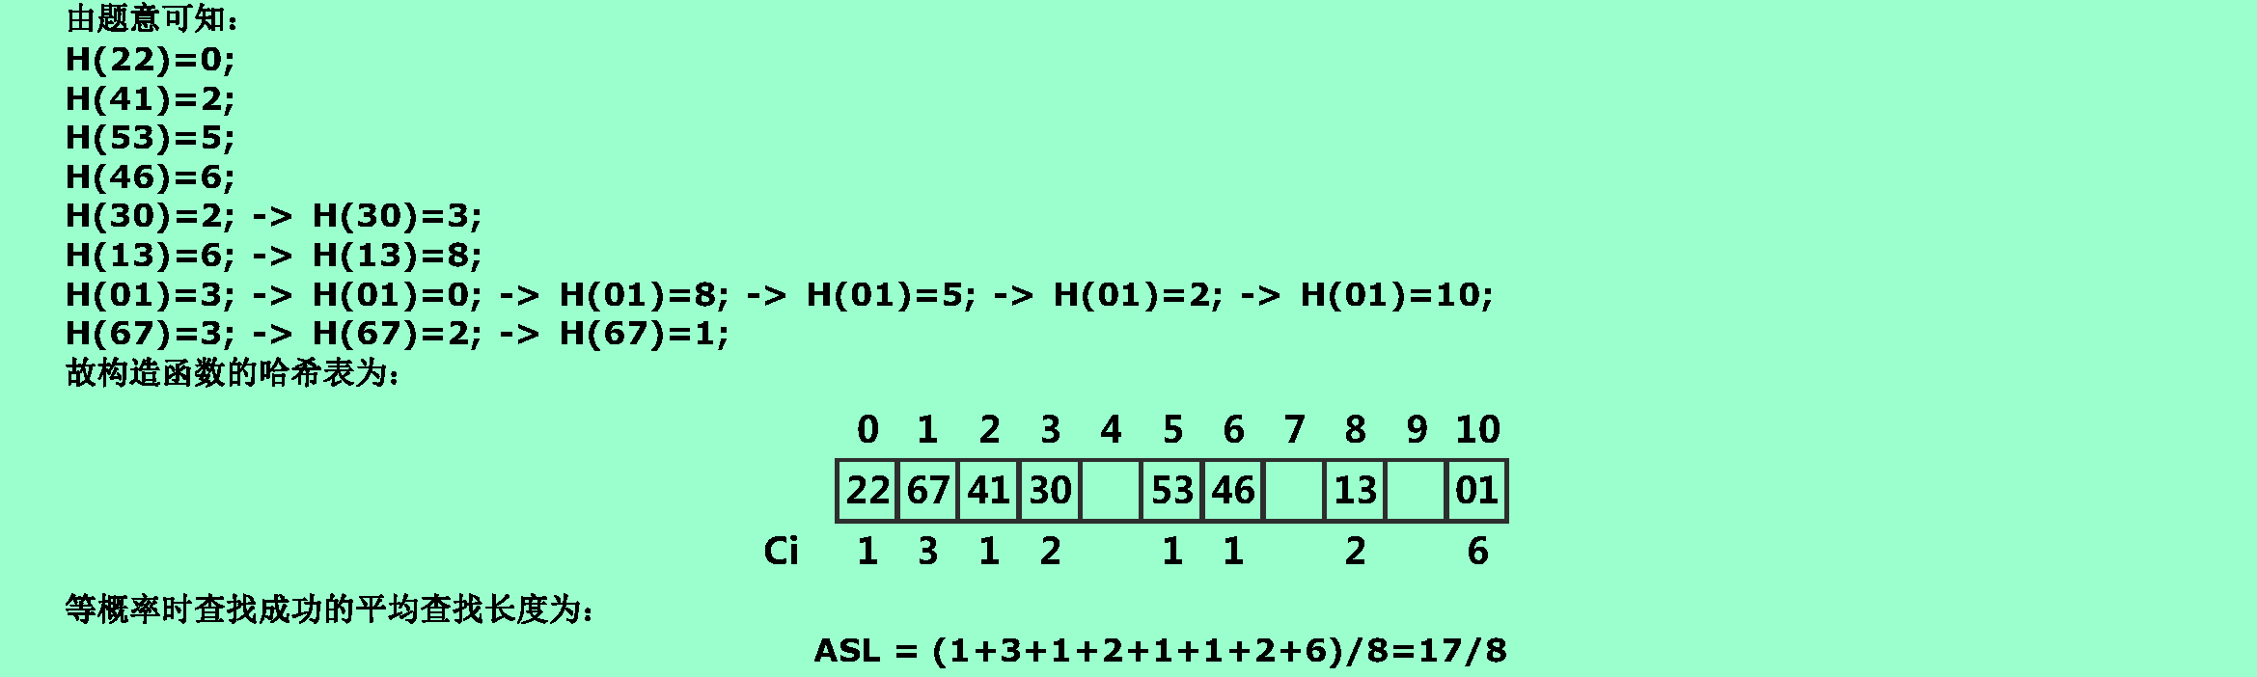
原理: Hi=(H(KEY)+Di) mod m,i=1，2，3... ... m是表长，这里是11
以30为例子：
H0=H(30)=2 和上面的重复，需要重新分配。
d1=1*((7*k) MOD 10 +1)=1*((7*30) MOD 10 +1 ）=1*(210 MOD10 +1)=1*(0+1)=1
带入上式得出H1=(H(KEY)+d1) MOD 11=(2+1) MOD 11=3. 不冲突！bai
以67为例子
H0=H(67)=3 冲突，重新分配
d1=1*((7*k) MOD 10 +1)=1*（（7*67） MOD 10 +1）=1*10=10
带入上式，求H1=(H(KEY)+d1) MOD 11=(3+10)MOD11=2 再次冲突，需要重新分配
d2=2*((7*k) MOD 10 +1)=2*（（7*67）mod 10 +1)=20
带入H2=(H(KEY)+d2) MOD 11=(3+20) MOD 11=1
以01为例子
H0=H(01)=3 冲突，重新分配
d1=1*((7*k) MOD 10 +1)=1*（(7*1) mod 10 +1）=8
H1=(H(KEY)+d1) MOD 11=(3+8) mod 11=0 冲突，需要重新分配；
d2=2*((7*k) MOD 10 +1)=2*（(7*1) mod 10 +1)=16
H2=(H(KEY)+d2) MOD 11=(3+16) mod 11=8冲突，需要重新分配；
d3=3*（(7*k) MOD 10 +1）=3*（(7*1) MOD 10 +1）=24
H3=(H(KEY)+d3) MOD 11=(3+24)MOD11=5冲突，需要重新分配；
d4=4*（(7*k) MOD 10 +1）=4*（(7*1) MOD 10 +1）=32
H4=(H(KEY)+d4) MOD 11=(3+32)MOD11=2冲突，需要重新分配；
d5=5*（(7*k) MOD 10 +1）=5*（(7*1) MOD 10 +1）=40
H5=(H(KEY)+d5) MOD 11=(3+40) MOD 11=10

- 在地址空间为0~16的散列区中，对以下关键字序列构造两个哈希表：（Jan,Feb,Mar,Apr,May,June,July,Aug,Sep,Oct,Nov,Dec）
  - 用线形探测开放定址法处理冲突；
  - 用链地址法处理
设哈希函数为H（x）=INT（i/2），其中I为关键字中第一个字母在字母表中的序号。
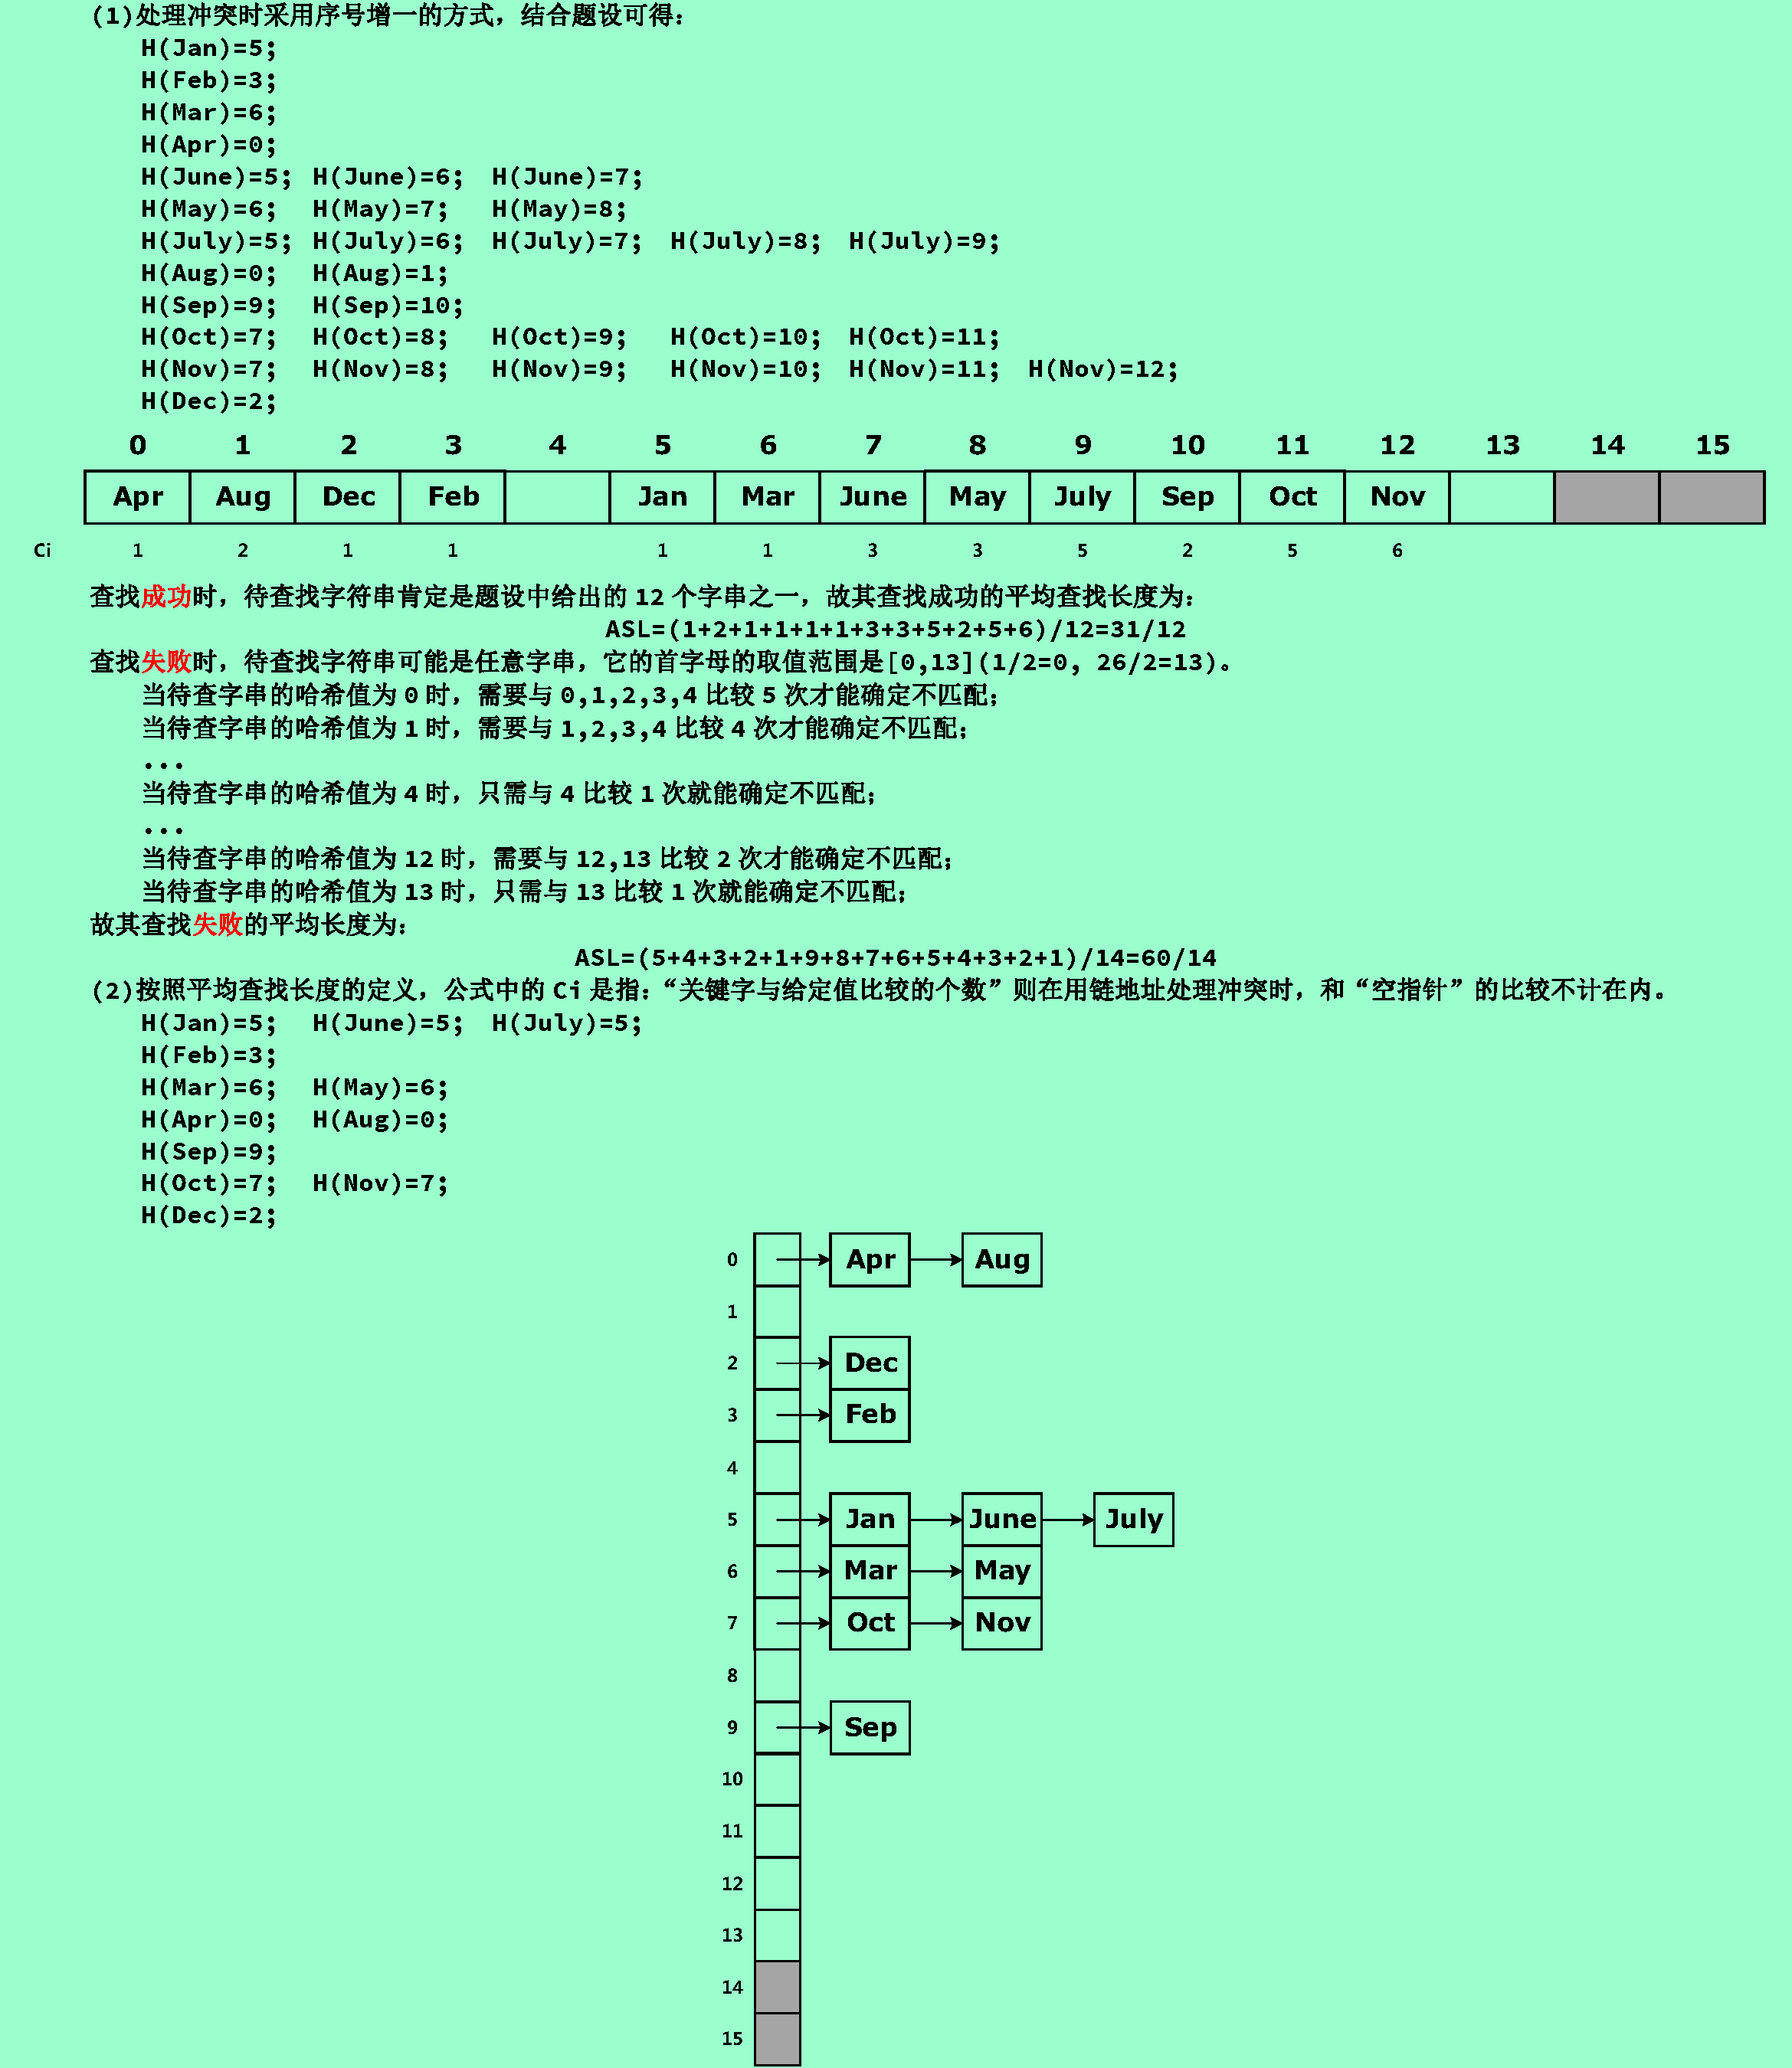
- 将（for,case,while,class,protected,virtual,public,private,do,template,const,if,int）中的关键字依次插入初态为空的二叉排序树中，请画出所得到的树T。然后画出删去for之后的二叉排序树T′，若再将for插入T′中得到的二叉排序树T′′是否与T相同？最后给出T′′的先序、中序和后序序列。

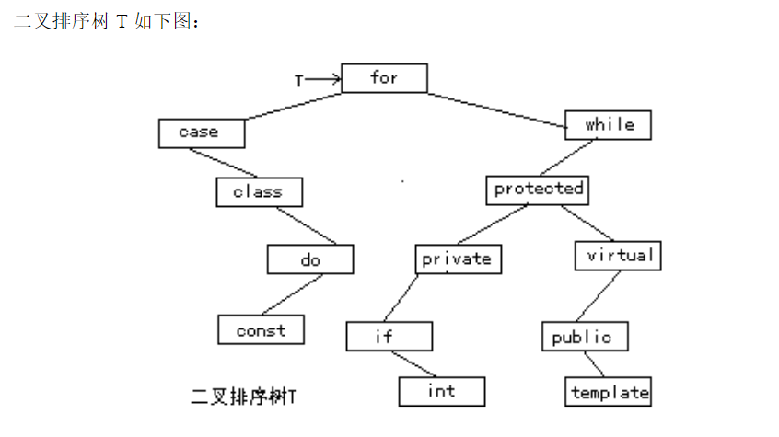
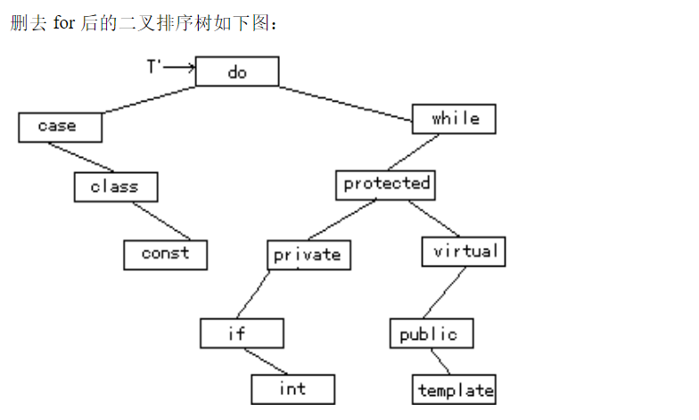
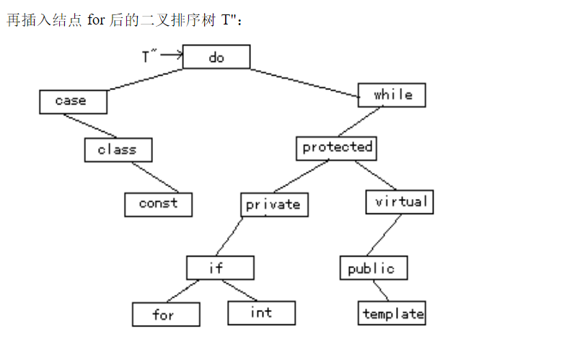
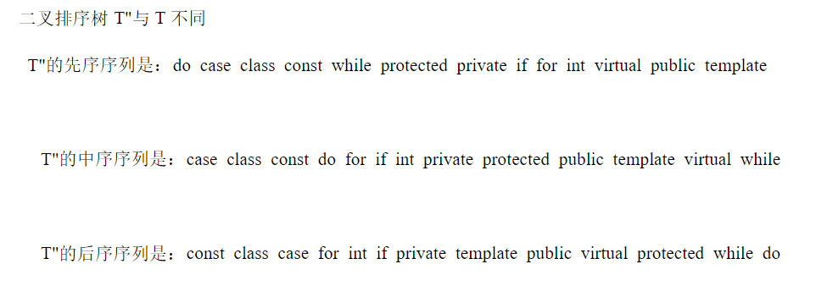

- 给出有序表D={6，87，155，188，220，465，505，511，586，656，670，700，766，897，908}，用折半查找法在D中查找586，试填写下列表格表示出查找过程。
 | - 初始值 | - 第1趟 | - 第2趟 | - 第3趟
- Low | - 1 | - 9 | - 9 | - 9
- Hig | - 15 | - 15 | - 11 | - 9
- mid | - 8 | - 12 | - 10 | - 9
- r.item[mid].key | - 511 | - 700 | - 656 | - 586

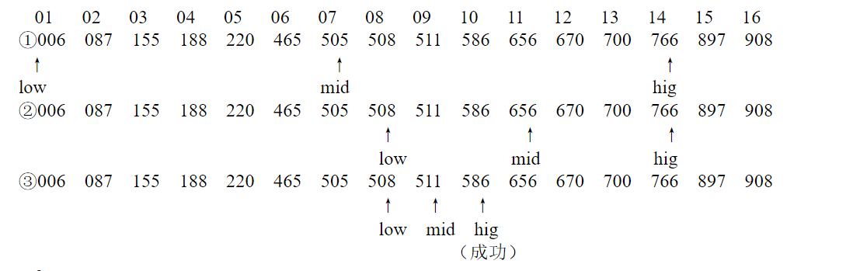
- 给定表（19,14,22,1,66,21,83,27,56,13,10）
  - 试按元素在表中的次序将它们依次插入一棵初始时为空的二叉树，划出插入完成后的二叉排序树
  - 按表中元素的顺序构造一棵平衡二叉树（AVL）树并求其在等概率情况下查找
成功的平均查找长度。

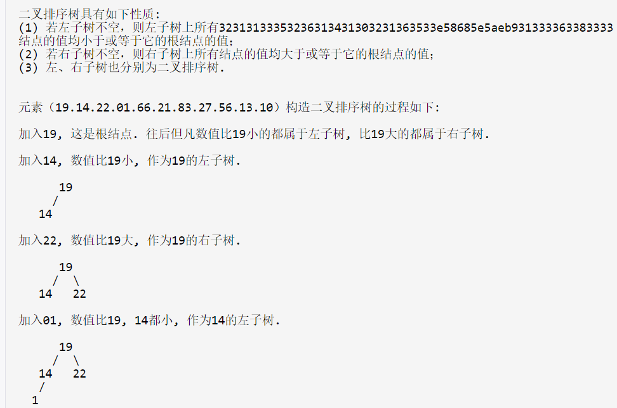
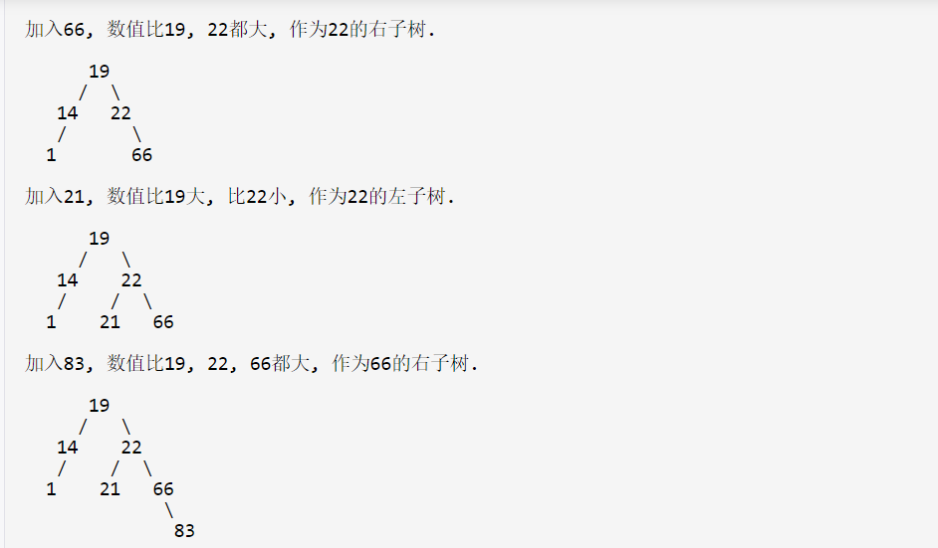
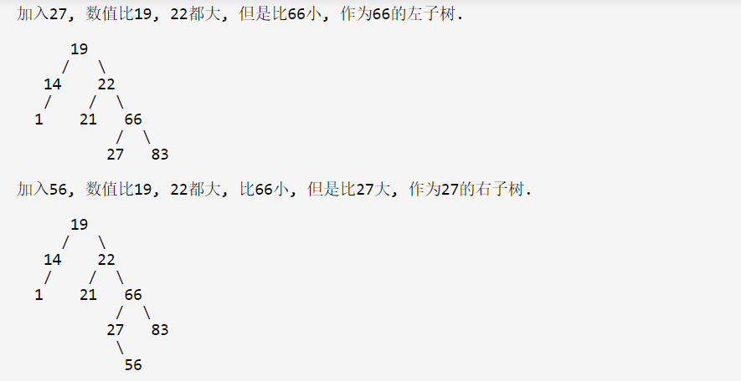
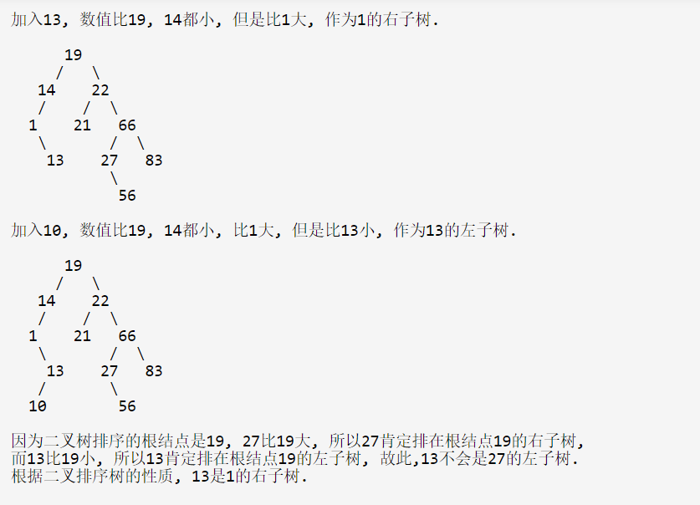
（2）
